

Presentacion



**Integrantes**

* Nicely Reyes 20-EISM-1-016
* Yanelis López Apolinar 20-EISM-1-042
* Alexander Ferreras 20-EISM-1-018
* Leonardo Peña Lapaix 19-SISM-1-030

**SANTO, DOMINGO**

**27/4/023**

**LOGO**



**MISION:**

“Ofrecer a nuestros clientes los productos que necesitan y desean, compartiendo la pasión por una moda sostenible, entre un amplio grupo de personas de diferentes culturas, generaciones y status social”.

**VISION:**

“Ser una empresa líder en la confección, comercialización y distribución de prendas de vestir, que pueda llegar a clientes de todo el mundo facilitándoles diferentes diseños y modas de acuerdo a sus gustos y tendencias a precios asequibles”.

**VALORES:**

* **Pasión:** Nos impulsa llevar a nuestros clientes lo más reciente en diseños y colores, para lograr distinción en cada pieza que porten.
* **Calidad**: Nos esmeramos en conseguir para nuestros clientes, ropa, accesorios y complementos con los mejores materiales, porque es la manera de lograr en ellos la distinción que buscan.
* **Dedicación.** A la hora de atender a nuestros clientes, ofrecemos la comodidad, atención y asesoría que permite a cada cliente, tomar el tiempo necesario para su decisión de compra.

**Naturaleza De nuestra tienda.**

La naturaleza de nuestra empresa de ropa virtual es la de ser un negocio online enfocado en la venta de prendas de vestir por medio de una plataforma en internet. Nuestro principal objetivo es ofrecer productos de calidad y atractivos a nuestros clientes a través de una tienda en línea. Nuestra empresa suele manejar inventarios de productos, procesamiento de pagos en línea y envíos a distintas partes del mundo. También ofrecemos atención al cliente y asesoría en moda para mejorar la experiencia de compra de los consumidores.

**Servicios que ofrecemos:**

* 2×1, oferta del %50, probarse la ropa y que puedes compra desde casa.
* Compras express.
* Nuestra propia personalización.
* Comparador de precios con reembolso.
* Compra automática.

**Análisis De Datos.**

|  |  |  |  |  |
| --- | --- | --- | --- | --- |
| Indicador | Descripción | Resultados actuales | Objetivo | Acciones Sugeridas |
| Ventas totales | El monto total de ingresos generados por la tienda virtual de ropa durante un período específico. | $300,000 | Aumentar a $400,000 | 1. Mejorar la estrategia de marketing.  2. Ofrecer promociones y descuentos. 3. Lanzar nuevos productos. |
| Tasa de conversión | El porcentaje de visitantes del sitio web que realizan una compra. | 2% | Aumentar a 3% | 1. Mejorar la experiencia del usuario en el sitio web.  2. Simplificar el proceso de pago. 3. Ofrecer chat en vivo para ayudar a los clientes con preguntas. |
| Valor medio de la orden. | El promedio de gasto por cliente en una transacción. | $75 | Aumentar a $85 | 1. Ofrecer descuentos para compras grandes. 2. Crear paquetes de productos para aumentar la venta cruzada. |
| Tasa de rebote | El porcentaje de visitantes que abandonan el sitio web después de visitar una sola página. | 50% | Reducir a 40% | 1. Mejorar la velocidad del sitio web.  2. Añadir más información de productos. |
| Tráfico del sitio web | El número total de visitas al sitio web | 10,000 visitas al mes | Aumentar a 12,000 visitas al mes | 1.Incrementar la publicidad en redes sociales.  2. Lanzar una campaña de correo electrónico. |
| Índice de retención de clientes | El porcentaje de clientes que realizan compras repetidas en la tienda virtual de ropa. | 20% de clientes hacen compras repetidas | Aumentar a 25% | 1. Ofrecer promociones especiales para clientes leales. |

**Grupos Dentro de la tienda.**

CEO (Nicely Reyes).

**Grupos de DBA.**

* Marisol Brito
* Eliner Santo

**Supervisores:**

* Yanelis López Apolinar
* Alexander Ferreras
* Leonardo Peña
* Miguel Pérez

**Vendedores**

* Maria Morales
* Marco Antonio Segura
* Alexander mañana
* Luis Miguel Tamarez
* Jose Miguel Pinales
* Manuel Enriquez

**Pasos del Proyecto.**

**Paso 1. Aquí ejecutamos lo que es la tabla de cliente.**

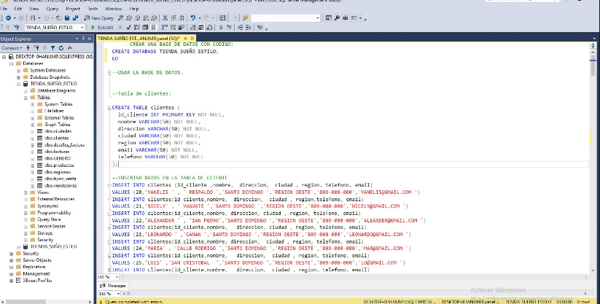

**Paso 2. El asistente para buscar las tablas de la base de datos ya seleccionada.**

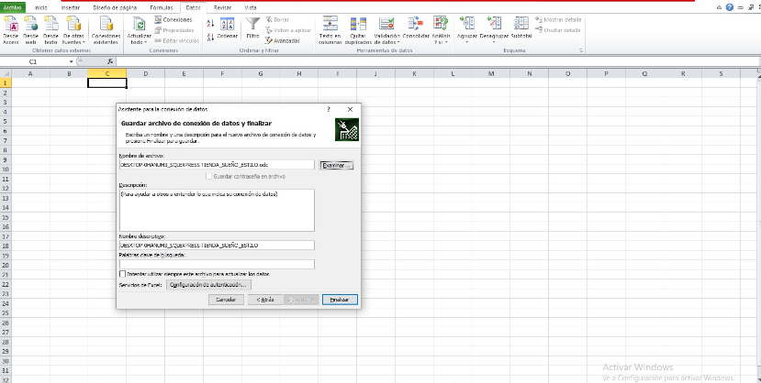

**Paso 3. Seleccionamos las tablas.**

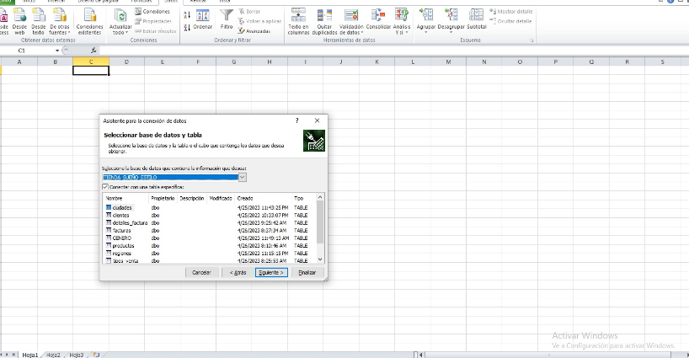

**Paso 4. Elegimos el servidor de nuestra base de datos.**

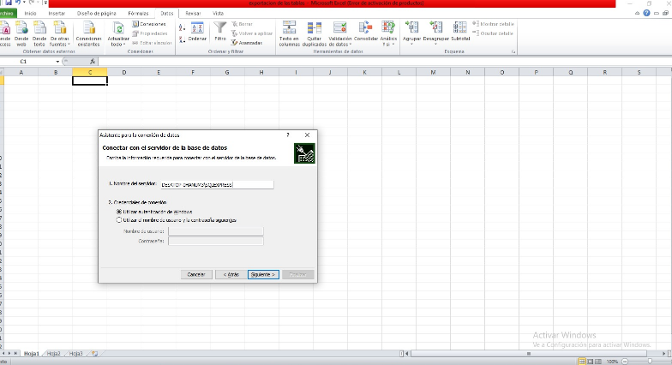

**Paso 5. Aquí están las tablas.**

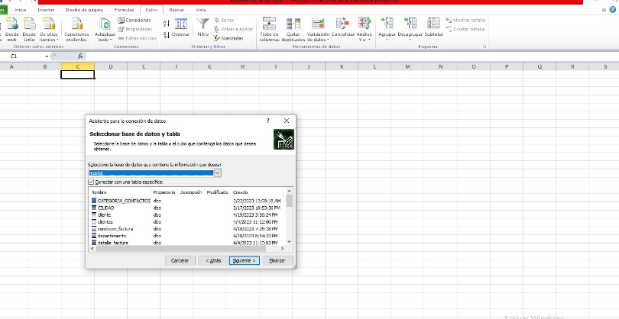

**Paso 6. Aquí seleccionamos y ejecutamos las tablas de un cliente y un vendedor.**

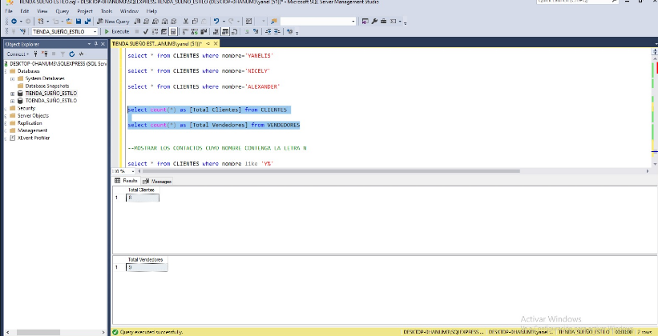

**Paso 7. Ejecutamos lo que es la tabla de cliente.**

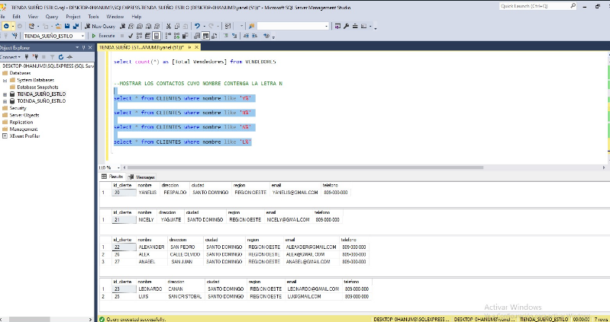

**Paso 8. Ejecutamos lo que es la tabla de regiones.**

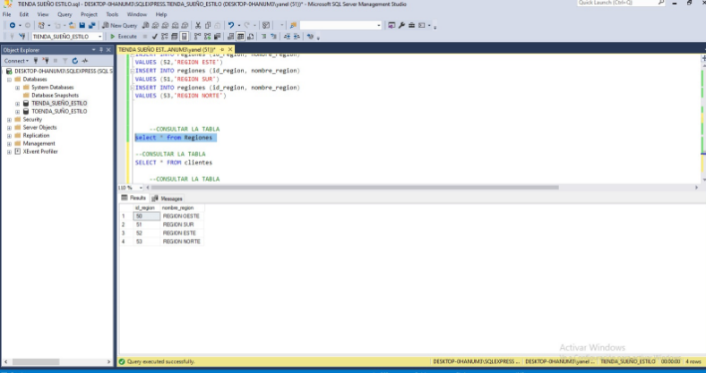

**Paso 9. Seleccionamos y ejecutamos la tabla de los tres clientes.**

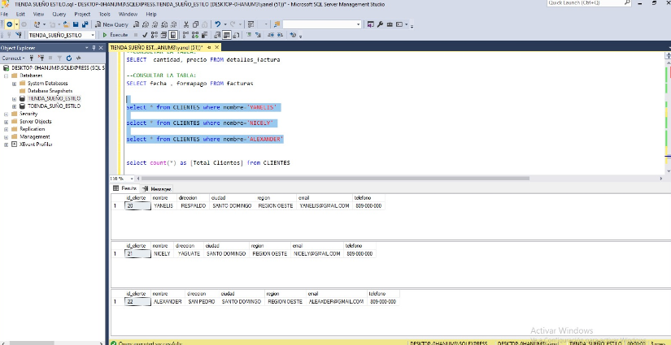

**Paso 10. Seleccionamos y ejecutamos lo que es la tabla de ciudades.**

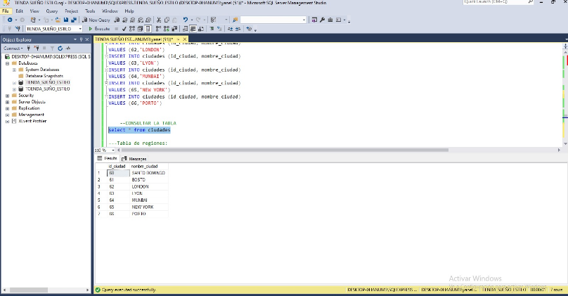

**Paso 11. Aquí esta lo que la tabla de cuidad.**

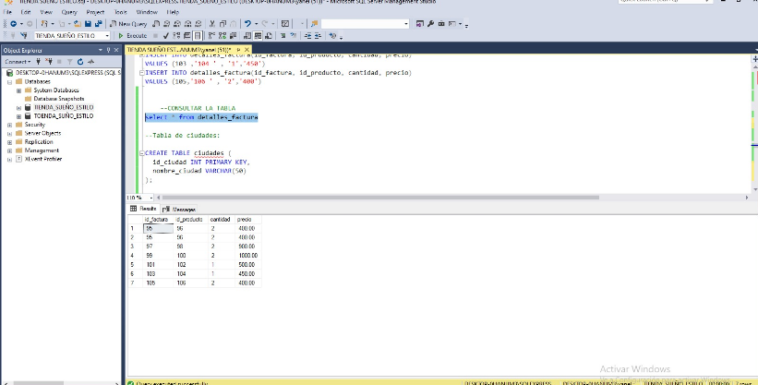

**Paso 12. Aquí seleccionamos y ejecutamos.**

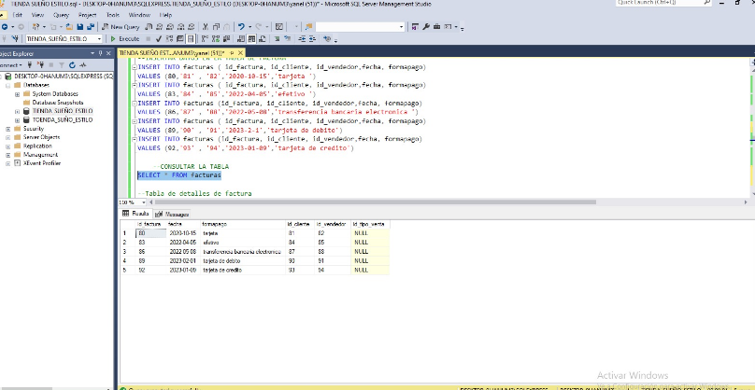

**Paso 13. Aquí seleccionamos y ejecutamos la tabla de vendedores.**

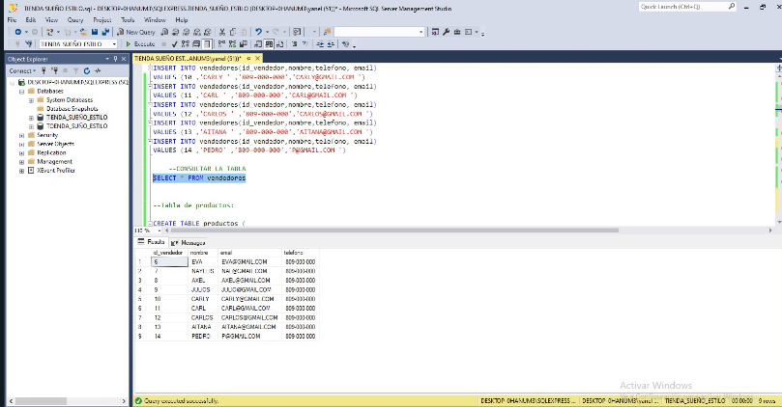

**Paso 14. Seleccionamos y ejecutamos la tabla de tipos de ventas.**

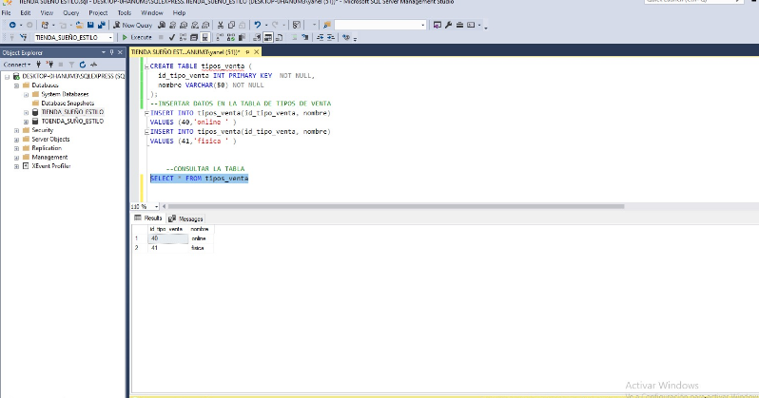

**Paso 15. Aquí Ejecutamos la tabla de productos.**

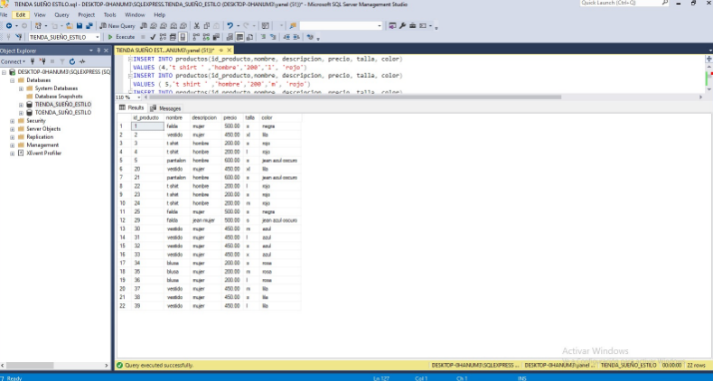

**Paso 16. Aquí seleccionamos la tabla de vendedores.**

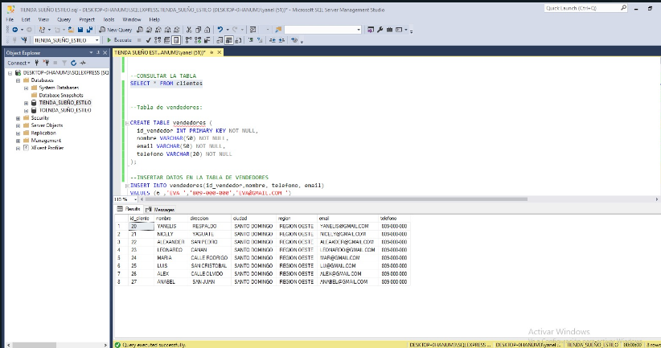

**Dashboard En Power Bi.**

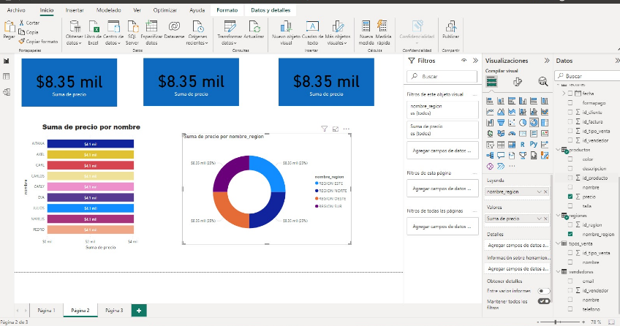

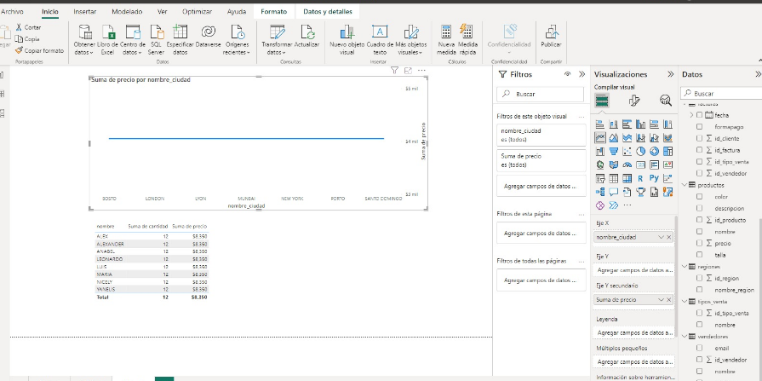

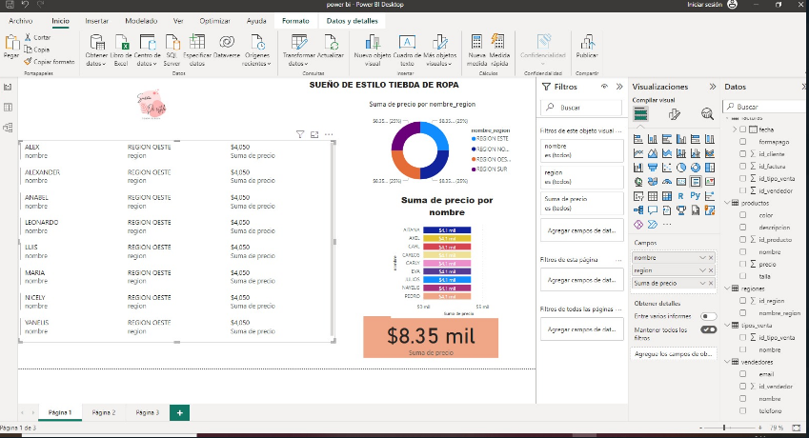

**Conclusiones:**

**Yanelis López Apolinar 20-EISM-1-042**

* El proyecto en SQL de una tienda de ropa puede ser muy útil para gestionar el inventario de la tienda y obtener información valiosa sobre las ventas y los productos más populares. Al utilizar una base. El dashboard en Pawe Bi es una herramienta valiosa para cualquier negocio de ropa en línea que busca tener una mejor comprensión de sus datos de ventas y clientes. La integralidad con otros sistemas de datos y la visualización de datos interactiva proporcionada por este tipo de herramienta ofrece a los dueños de negocios el poder de tomar mejores decisiones comerciales.

**Opinión personal:**

Para hacer ese tipo trabajo hay que dedicarle su tiempo porque al más mínimo error se te daña todo o casi todo

**Leonardo Peña Lapaix 19-SISM-1-030**

* **Dar opinión final del conocimiento creado para este tipo de empresa**.

Este proyecto nos da a conocer lo fácil que es emprender en el mundo del comercio teniendo en cuenta las herramientas necesarias para ejercer dicho proyecto. Y estos conocimientos adquiridos pueden hacer que nuestra empresa siga hacia adelante, porque es muy importante darle los requerimientos que necesita dicha empresa para su funcionamiento.

**Ventajas**

Las ventajas que puede tener esta empresa es que pueden ayudar a impulsar la economía de dicha empresa y la economía exterior, también ayuda a crear empleos, elevan los precios de los artículos

Es fundamental y de vital importancia aprovechar las ventajas que trae consigo dicha empresa en pleno crecimiento, ayudan a operar mayor escala y así obtener mayores beneficios.

**Desventajas**

Muchas veces, cuando una empresa crece demasiado rápido, es posible que en el proceso se pierda la comunicación que hay entre el líder y los demás integrantes. Del mismo modo es bastante común que algunas personas pierdan un poco el sentido de pertenencia de la misma.

Otra desventaja: es el crecimiento de la empresa mucho más evidente es que mientras más grande sea, necesitará una gran cantidad de dinero para funcionar por lo cual se hará mucho más costosa de mantener.

**Alexander Ferreras 20-EISM-1-018**

Para resumir mi experiencia en la creación de una base de datos para exportar un reporte, fue un proceso más complejo de lo que pensaba. Primero iniciamos con la creación de las tablas y trabajando con el código aprendí de las importancias sobre la colocación y el propósito de escribir nombres y código con consistencia. Exportamos los datos a Excel y crystal report para mejor visualizar la información en modo de gráficos y tablas con más personalización. Aprendimos del potencial que tienen estas herramientas para el análisis de datos y la utilidad de organizar información para presentarla en una manera más fácil de interpretar y entender.

**Nicely Reyes 20-EISM-1-016**

En resumen, el proyecto de la tienda de ropa "Sueño De Estilo" ha demostrado que una estrategia innovadora de marketing, una atención personalizada y una gestión eficiente de inventario son elementos clave para el éxito de una tienda de ropa enfocada en la moda de vanguardia para jóvenes adultos. La creación de una marca sólida y una experiencia de compra única también son factores importantes para establecer una presencia fuerte en el mercado**.**